第二章 构造地貌的形成（第2课时）
学校:___________姓名：___________班级：___________考号：___________
【基础达标】
一、选择题组
2021年12月3日，中老铁路全线正式开通运营。全长1679km，连接中国昆明和老挝首都万象，设计时速为为160公里。被称为一条“不是穿行在洞中就是穿行在空中”的铁路。中老铁路的开通运营标志着老挝自此迈入了铁路运输时代。据此完成下面小题。
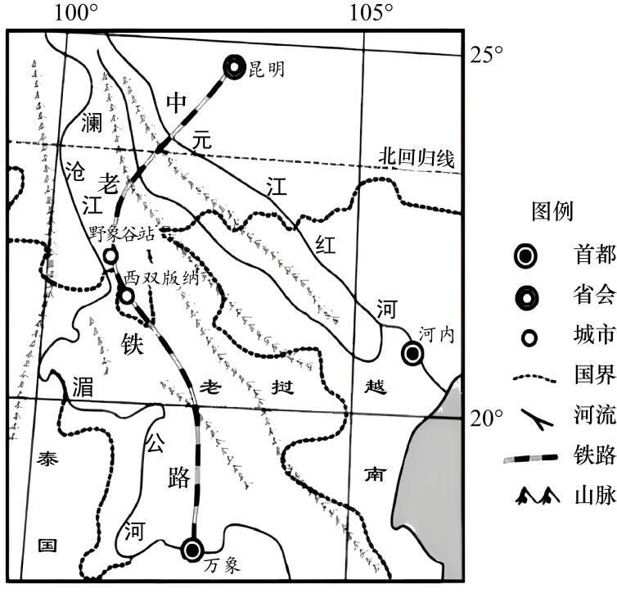
1．中老铁路“不是穿行在洞中就是穿行在空中”的原因组合正确的是（ ）
①保证列车运行安全②山高谷深，地势起伏大③沿线河网密集④沿线冻土广布。
A．①②③ B．②③④ C．①③④ D．①②④
2．中老铁路开通对万象的影响（ ）
A．居民出行范围扩大 B．提高行政级别
C．扩大城市服务范围 D．吸引科技人才进入
3．中老铁路开通运营当日（ ）
A．昆明比万象正午太阳高度大 B．昆明比万象日出时间晚
C．昆明日出方位比万象更靠北 D．昆明比万象白昼时间长
展线的实质是通过修建盘山线路降低线路坡度。青藏铁路西宁格尔木段的关角展线群是我国现存展线最密集的地方，随着2014年新关角隧道的通车，关角展线群将会被取代。下图是“关角展线群及新关角隧道示意图”，读图，回答下面小题。
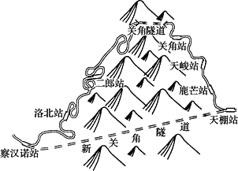
4．促使铁路建设采用展线技术的影响因素主要是（ ）
A．地形 B．经济 C．社会 D．技术
5．有专家认为，关角展线是即将消失的景观，其原因是（ ）
A．减轻滑坡等地质灾害的危害 B．缩短距离和列车的运营时间
C．技术水平和经济实力的提升 D．保护野生动物迁徙
河南郭亮村坐落在太行山脉的某山崖，以奇绝水景和绝壁峡谷的“挂壁公路”闻名于世。下图为“挂壁公路”局部景观图。完成下面小题。
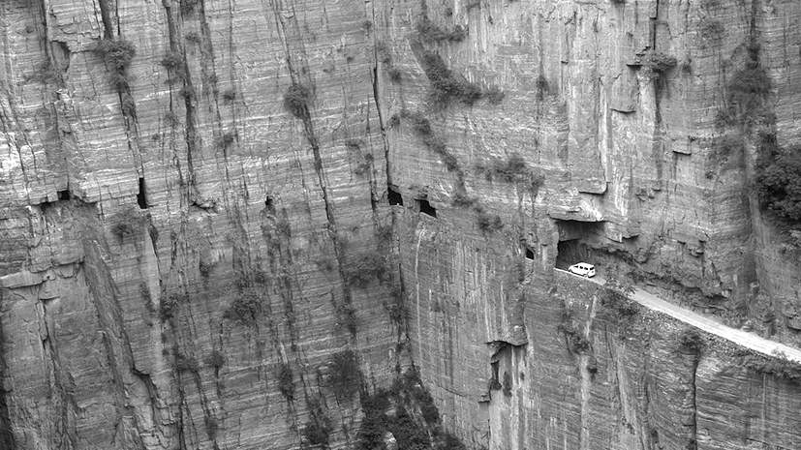
6．影响“挂壁公路”修建的主要自然区位因素是（ ）
A．气候 B．河流 C．地形 D．经济
7．修建“挂壁公路”可以促进郭亮村（ ）
A．沿“挂壁公路”拓展 B．形成高等级商业中心
C．重工业大量外迁 D．旅游业快速发展
下图为“全球板块分布的局部示意图”。读图回答下面小题。
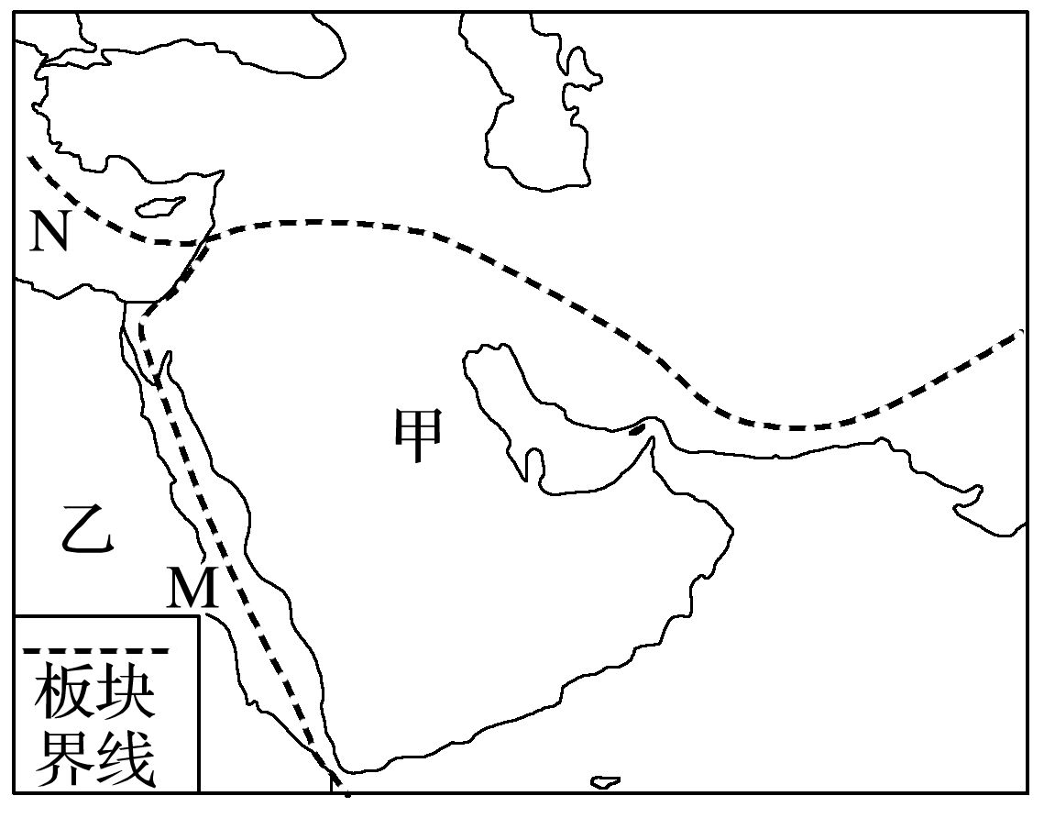
8．甲、乙两陆地分别属于（ ）
A．欧亚板块、非洲板块 B．印度洋板块、非洲板块
C．非洲板块、太平洋板块 D．美洲板块、欧亚板块
9．M、N两处板块边界类型分别对应下图中的（ ）
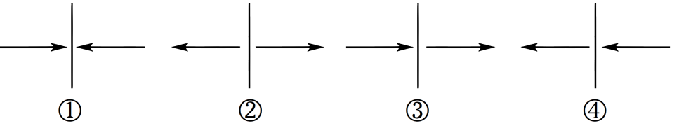
A．①② B．②③ C．①④ D．②①
2021年6月25日，全长435公里的拉林（拉萨至林芝）铁路正式开通运营。下图是拉林铁路桥梁隧道相连处景观图，图中江边公路是拉林公路。据此完成下面小题。
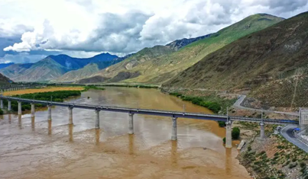
10．造成拉林铁路桥梁隧道众多的原因是（ ）
A．高寒缺氧 B．风力强劲 C．地形起伏大 D．地层不稳定
11．图示拉林公路走向呈S形是为了（ ）
A．降低路面坡度 B．减轻洪水威胁 C．避开断裂带 D．避开泥石流
12．拉林铁路开通后，拉林公路营运变化表现为（ ）
①远程运量增多②远程运量减少③短途运量增多④短途运量减少
A．①③ B．①④ C．②③ D．②④
夏威夷—皇帝海山链由两部分组成：没入海中的皇帝海山链和出露海面的夏威夷岛链（左下图所示）。这些海底火山的年龄从西北到东南逐渐变“年轻”，“身高”也在增长。上世纪60年代，有学者提出了地球热点理论：随着板块运动，板块漂移过地幔柱时，地幔柱的“羽流”冲破岩石圈造成火山喷发（右下图所示）。据此完成下面小题。
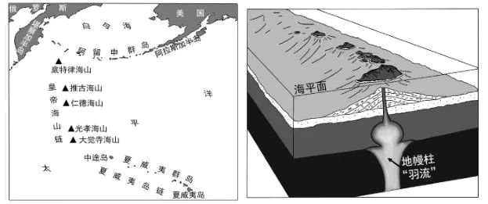
13．近年来，夏威夷基拉韦厄火山连续喷发，大量熔岩在海中快速冷却形成（ ）
A．侵入岩 B．变质岩 C．沉积岩 D．喷出岩
14．图示区域太平洋板块的运动方向是（ ）
A．自西北向东南 B．自东北向西南 C．自东南向西北 D．自西南向东北
三、综合题
15．阅读图文材料，回答下列问题。
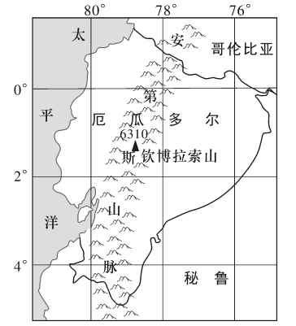
火山是火山喷发形成的，通常由突出的火山锥（陡缓与岩浆黏稠度相关）和下凹的火山口组成。厄瓜多尔的钦博拉索山（位置如下图）是世界上最高的火山之一，山体四周发育了10多条冰川。世界上海拔超过6000米的火山有34座，有33座集中在钦博拉索山所在的山脉。
- 科学家认为，钦博拉索山顶峰海拔虽然远不及珠穆朗玛峰，

- 但它是离地心最远的地方。根据所学知识解释这一结论。

- 推测分析钦博拉索山所在的山脉集中了绝大多数高海拔火山的可能原因。

- 登上钦博拉索山的人们在其山顶并没有看到下凹的火山口，请解析其原因。

参考答案：
【基础达标】
1．A 2．C 3．B
【解析】1．中老铁路地处云南西南部和老挝北部山区，整体地势由西北向东南倾斜，地形起伏剧烈，山高谷深，最高点与最低点相对高差达2900米，因此设立隧道和架桥可以减小坡度，保证列车运行安全，①②正确，BC排除；当地河流众多，因此需要不断架桥，③正确，D排除；当地纬度低，气温较高，因此没有冻土，④错误，A正确。故选A。
2．没有中老铁路，万象居民也可以利用其他交通运输方式到达本国乃至世界各个地区，A错误；万象市已经是老挝的首府，不可能随中老铁路的开通而提高行政服务等级，B错误；中老铁路通车有利于加强万象市与其他城市间的联系，扩大了万象市的辐射范围，C正确；中老铁路连接地区经济落后，科技并不发达，对科技人才吸引力不大，D错误。故选C。
3．中老铁路12月3日开通运营，此日太阳直射南半球，万象纬度更低，因此正午太阳高度比昆明大，白昼时间比昆明长，A、D错误；昆明和万象经度相差不大，但昆明昼长比万象短，因此日出时间晚，且日出方位更靠南，B正确，C错误。故选B。
【点睛】中南半岛地势具有三个比较明显的特征：首先，地势大致北高南低，多山地、高原，山川大致南北走向，且山川相间排列，半岛地势犹如掌状。其次，地势久经侵蚀而呈准平原状，喀斯特地形发育。第三，平原多分布在东南部沿海地区，主要是大河下游面积广大的冲积平原和三角洲。
4．A 5．C
【分析】4．从“展线的实质是通过修建盘山线路降低线路坡度”可看出促使铁路建设采用展线技术的影响因素是地形，是为了降低坡度的必然选择，A正确。经济、社会、技术对铁路修建有影响，但不是促使铁路建设采用展线技术的主要因素，排除BCD。故选A。
5．“随着2014年新关角隧道的通车，关角展线群将会被取代”说明随着经济实力更加雄厚、技术水平更加先进，逐渐克服了地形了阻碍，C正确。减轻滑坡等地质灾害的危害，并非主要原因，排除A。缩短距离和列车的运营时间是需要技术达标才可以实现，排除B。青藏铁路预留有专门的野生动物迁徙通道，对其影响不大，排除D。故选C。
【点睛】修建交通线自然限制因素：地形崎岖，地势起伏大；地质条件差，有断层、喀斯特地貌广布； 河流多，河网密集；生态环境脆弱； 多风沙天气，荒漠化严重；多灾害（南方：气候湿热、腐蚀强、台风、海啸、海水侵蚀， 北方：极寒、寒潮暴风雪、冻土，青藏高原：地震、缺氧、冻土、寒冷）
6．C 7．D
【分析】6．公路之所以“挂壁”，是因为当地地势过于陡峭，坡度非常大，只能凿壁修路，故主要自然区位因素是地形，与气候、河流无关，经济不是自然因素，故本题选C。
7．挂壁公路太过陡峭，不适合建房子居住，也不会形成高等级商业中心，A、B错误。郭亮村本身并无重工业，C错误。公路的修建增加了郭亮村与外界的联系，方便村外游客体验公路的险峻，是一种旅游资源，有利于郭亮村旅游业的发展，D正确。故本题选D。
【点睛】郭亮村因为通了公路，加强了村子与外界的联系，也为经济发展提供了条件。
8．B 9．D
【解析】8．根据板块分布状况，结合图中信息可知，甲为阿拉伯半岛，属于印度洋板块，乙属于非洲板块。B正确，ACD错误，故选B。
9．根据板块分布状况可知，M位于印度洋板块与非洲板块的生长边界上，对应②，N位于欧亚板块与非洲板块的消亡边界上，对应①。D正确，ABC错误，故选D。
【点睛】板块消亡边界是两个板块挤压处，比如两张桌子，一起往中间拉，那中间的边界就会消失。板块生长边界是两个板块张裂处，比如两张桌子，一起往两边拉，那中间的边界就会出现。比如：亚欧板块和太平洋板块往中间挤压，就形成了消亡边界，出现岛弧和海沟。亚欧板块和非洲板块向两侧拉伸，就形成了生长边界，出现地中海不断扩张的现象。
10．C 11．A 12．C
【分析】10．根据所学知识，铁路道路要求要保持较平直，且起伏要小，才能安全运行。因此在修铁路时遇山要开隧道，遇河流要架桥，拉萨至林芝地段位于青藏高原的东南部，地势起伏大，因此铁路桥梁隧道众多，C正确；桥隧的修建与高寒缺氧，风力强劲和地层不稳定关系不大，ABD错误。故选C。
11．根据所学知识，在山区修公路时大致沿等高线修建，降低路面坡度，呈S形，保证行车安全，A正确；公路形态与减轻洪水威胁无关，图中看不出断裂带，与避开断裂带关系不大；在山坡修建成S形公路，也不能避开泥石流，BCD错误。故选A。
12．拉林铁路开通后，铁路运输相较公路运营，长途运输运量大，运费低；短途运输运费要高；同时公路短途运输灵活性更强，可以实现门到门的运输，因此远程运输多选择铁路运输，短途运输多选择公路运输，所以拉林公路营运变化表现为远程运量减少，铁路开通会带动该区域发展，该区域如火车站，对短途交通需求增大，导致公路短途运量增多，②③正确；①④错误。综上所述，C正确，ABD错误。故选C。
【点睛】公路运输是一种机动灵活、简捷方便的运输方式，在短途货物集散运转上，它比铁路、航空运输具有更大的优越性，尤其在实现“门到门”的运输中，其重要性更为显著。但公路运输也具有一定的局限性，如：载重量小，不适宜装载重件、大件货物、不适宜走长途运输;车辆运行中震动较大，易造成货损货差事故，同时，运输成本费用较水运和铁路为高。
13．D 14．C 15．C
【解析】13．熔岩形成岩浆岩，岩浆岩分为侵入岩和喷出岩，BC错误。侵入岩未喷出地表，喷出岩喷出地表，受海水冷却形成的是喷出岩，D正确，A错误。故选D。
14．材料提及：这些海底火山的年龄从西北到东南逐渐变“年轻”，岩浆喷出形成的岩浆岩年龄最轻，形成的越早，年龄越老。“随着板块运动，板块漂移过地幔柱时，地幔柱的“羽流”冲破岩石圈造成火山喷发”，据此分析，图示区域太平洋板块的运动方向是自东南向西北，C正确，ABD错误。故选C。
15．(1)地球是一个赤道略鼓的不规则球体，钦博拉索山位于赤道附近。
(2)软博拉索山位于安第斯山脉，该山脉处于板块碰撞挤压边界，地壳隆起，海拔高；安第斯山脉岩浆活动活跃，多火山；当地岩浆（呈酸性）比较黏稠（岩浆喷出后流动缓慢，在喷发口冷凝成岩，易形成高高隆起的山锥）。
(3)山顶有冰川覆盖，原有火山口被冰川填平；冰川等外力侵蚀破坏了原有火山口的形态。
【分析】本题以钦博拉索山为材料，涉及地球形状、地貌形成过程的相关知识，考查学生材料信息提取能力、地理知识调用分析能力，体现了区域认知、综合思维以及地理实践力的地理学科核心素养。
【详解】（1）地球不是一个球体，而是一个扁圆的球状体。作为一个扁球，地球的赤道位置最粗。钦博拉索山位于接近赤道地区的南纬1度，顶峰距地心的厚度为6384千米，而珠穆朗玛峰距地心的距离仅为6382千米，比钦博拉索山矮了大约2千米。
（2）根据图示信息可知，钦博拉索山属于安第斯山脉，安第斯山脉位于消亡边界，板块碰撞挤压，地壳隆升，形成高大的山系，海拔较高；该地地壳脆弱，多岩浆活动，多形成火山；当地火山活动的岩浆流动性较差，粘度较高，流动缓慢，岩浆活动发生之后，在喷出口附近冷却下来，形成锥形堆积的山体，火山活动产生的岩浆逐次叠加，使得火山海拔较高。
（3）根据图示信息可知，该地海拔较高，有冰川发育，原有的火山口被冰川覆盖，看不到；冰川等外力作用对原有的火山口进行侵蚀，使得火山口的形态被破坏掉，难以观察到等。

